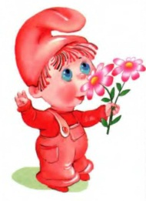**Дыхание** – одна из функций жизнеобеспечения человека. Процесс физиологического дыхания в норме осуществляется ритмично, глубина дыхания соответствует потребностям организма в кислороде. Вдох - более активная фаза дыхания, чем выдох. Диафрагма является главной движущей силой в обеспечении дыхания.

У детей по мере физического развития постепенно формируется наиболее оптимальный тип дыхания – грудобрюшной. В процессе устной речи диафрагма многократно производит тонко дифференцированные колебательные движения, обеспечивающие речевое дыхание и звукопроизношение. В дошкольном возрасте у детей в процессе речевого развития одновременно формируется связная речь и речевое дыхание.

Важнейшие условия правильной речи – это плавный длительный выдох, четкая и ненапряженная артикуляция.

Физиологическое дыхание детей с ре речевыми нарушениями имеет свои ос особенности. Оно, как правило,

поверхностное, верхнереберного типа,

ритм его недостаточно устойчив,

легко нарушается при физической и

эмоциональной нагрузке. Объем легких у

таких детей существенно ниже возрастной

нормы. В процессе речевого высказывания у

них отмечаются задержки дыхания,

судорожные сокращения мышц диафрагмы и грудной клетки, дополнительные вдохи. Помимо возможности появления судорожной активности в мышцах дыхательного аппарата и нарушения речевого выдоха, у таких детей отмечается недостаточный объем вдыхаемого воздуха перед началом речевого высказывания, а также укороченный и нерационально используемый речевой выдох. Произнесение отдельных слов происходит в разные фазы дыхания – как на вдохе, так и на выдохе.

Таким образом, дошкольникам с речевой патологией прежде всего необходимо развивать объем легких, а в среднем и старшем дошкольном возрасте формировать грудобрюшной тип дыхания. Правильное речевое дыхание обеспечивает нормальное звукообразование, создает условия для поддержания громкости речи, четкого соблюдения пауз, сохранения плавности речи и интонационной выразительности. Для формирования правильного речевого дыхания детей существует большое количество дыхательных упражнений.

***При выполнении дыхательных упражнений необходимо соблюдать следующие требования:***

* не заниматься в пыльном, непроветренном, или сыром помещении
* одежда не должна стеснять движений
* не заниматься сразу после приема пищи
* не заниматься с ребенком, если у него заболевание органов дыхания в острой стадии.

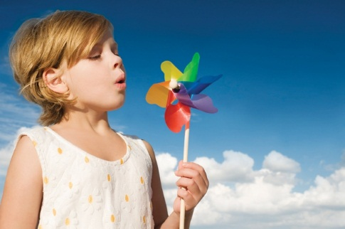***Рекомендуем начать с непроизвольных***

***и таких забавных для ребенка игровых упражнений:***

* 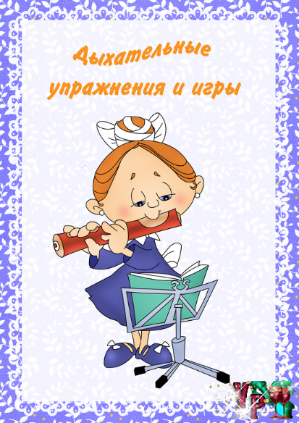дутье через соломку в стакан с водой;
* надувание воздушных шаров;
* дуть на разноцветные вертушки;
* игра на духовых музыкальных инструментах, например, дудочке;
* пускание мыльных пузырей;
* дуть на одуванчики весной.

Регулярные занятия дыхательной гимнастики способствуют воспитанию правильного речевого дыхания с удлиненным, постепенным выходом, что позволяет получить запас воздуха для произнесения различных по длине отрезков.

***Во избежание головокружений продолжительность дыхательных упражнений должна ограничиваться***

***3-5 минутами.***

***ДЫХАТЕЛЬНЫЕ УПРАЖНЕНИЯ:***

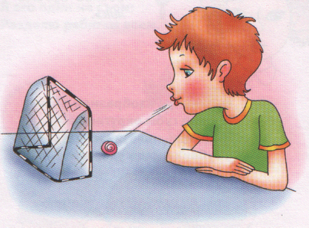

***«Футбол»*** - дуть на горошину через соломинку, стараясь попасть в ворота.

***«Фокус»*** - язык чашечкой, сдувать ватку с носа.

***«Согреть руки»*** - выдох со звуком х-х-хо.

***«Остудить воду»*** - выдох со звуком ф-ф-ф.

***«Бабочка»*** - сдувать бумажную бабочку с цветка.

***«Подводная лодка»*** - пускать через соломинку воздух в стакане воды.

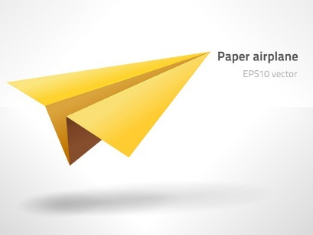***«Самолетики»*** - дуть на бумажные самолетики.

***«Берлога»*** - раздуть снег из пенопласта.

***«Лодочки»*** - дуть на лодочки, которые плавают в воде.

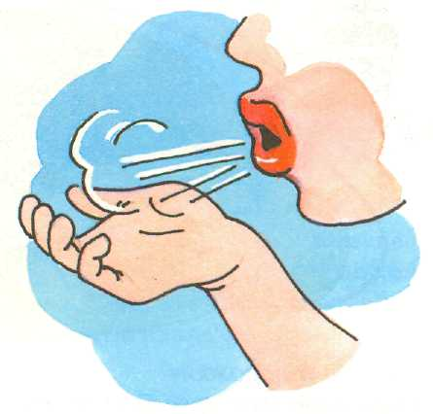***«Снежинка»*** - дуть на снежинку, которая лежит на рукавичке.

***«Пушинка»*** - дуть на кусочек ватки.

***«Мыльные пузыри»*** - научите ребенка пускать мыльные пузыри: вдох – носом, а выдох через сложенные в трубочку губы, длинный и мягкий, тогда пузырь получится большой и красивый.



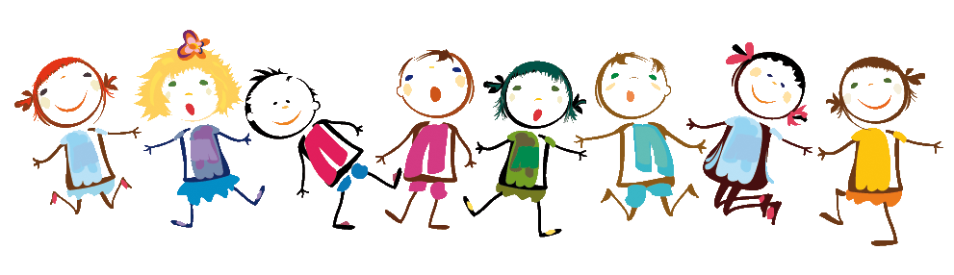

***Развитие речевого дыхания***

***у дошкольников***

(Памятка для родителей)

